

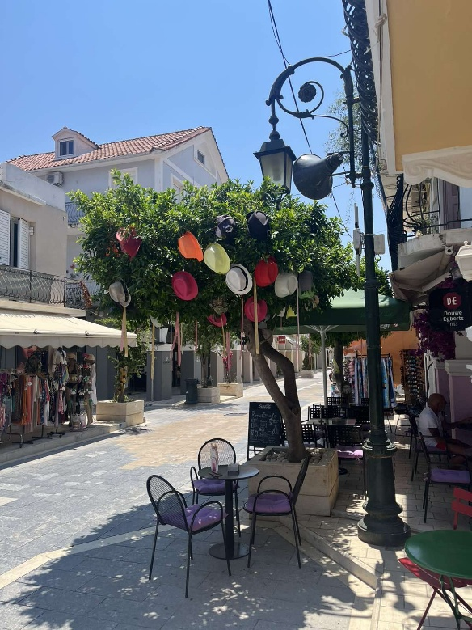
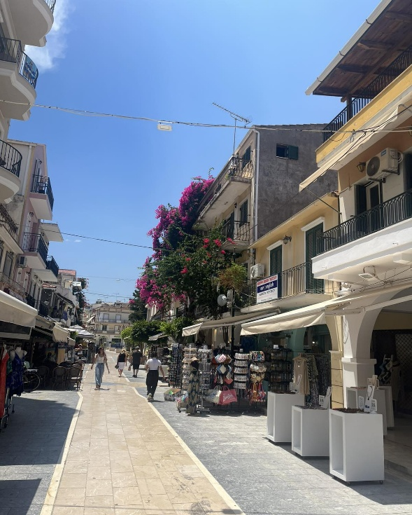
1 ДЕН: Отпътуване от: Пловдив / всяка дата / в 02:00 – бензиностанция ОМВ пред х-л Санкт Петербург; София - 04:00 ч. автогара Сердика по маршрут: Кулата - Солун – Верия – Козани – Янина – Патра - Килини / Пелопонес /. Преминава се през моста РИО – АНТИРИО – един от най-големите в света, окачен на стоманени въжета, с дължина 2252 м. Ферибот от Килини до о–ов Закинтос. Трансфер до хотела. Хотел Majestic SPA 4*/ официалната категория на хотела е 4*, но според наша преценка отговаря на 3*; четвъртата звезда е за местоположение – селище и плаж /. Селището Лагана – най-предпочитаният курорт на о-ва от всички туристи – намира се на плажната ивица на Националния Морски парк на Закинтос, където снасят костенурките Карета Карета и е с най-добър нощен живот на острова. Именно в центъра му се намира хотел Маджестик. Вечеря. Нощувка.
2 ДЕН: Закуска. Туристическа обиколка на столицата – Закинтос. Тя включва: площад Св. Марк и единствената католическа катедрала, музея на Дионисос Соломос – известен гръцки поет, роден на о-ва и едноименния площад пред него, Византийският музей, градската библиотека и храмът на Св. Дионисиос – покровител на о-ва. По пътя обратно към хотела посещение на най-известната и голяма фабрика за зехтин на о-ва Aristeon Olive Press & Museum. Обяд. Свободен следобяд. Вечеря. Нощувка.

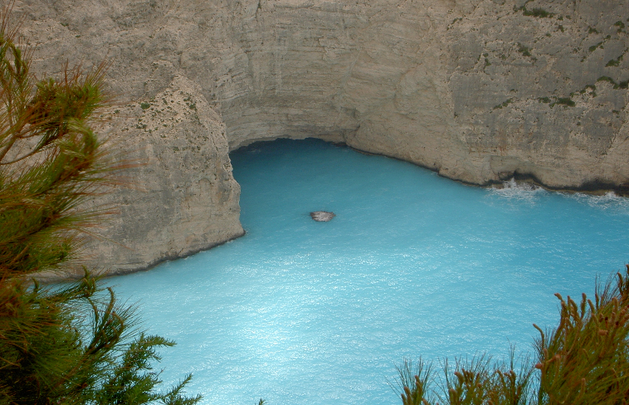
3 ДЕН: Закуска. Свободен ден за плаж или по желание* Круиз Навагио и Сините пещери + обиколен тур на острова. Сутринта отпътуване от хотела. Първата ни спирка ще бъде в селището Махирадо – тук ще посетим църквата Агия Мавра от 14 век. Почивка за кафе в селището Ексо Хори и снимка пред най-старото маслиново дърво на о-ва – над 2000 г. Пътят продължава до селището Св. Никола, от където групата се качва на лодки за круиз в северната и северозападна част на о-ва. Разглеждат се Сините пещери и известният в цял свят залив Навагио. Обратно в хотела. Вечеря. Нощувка.
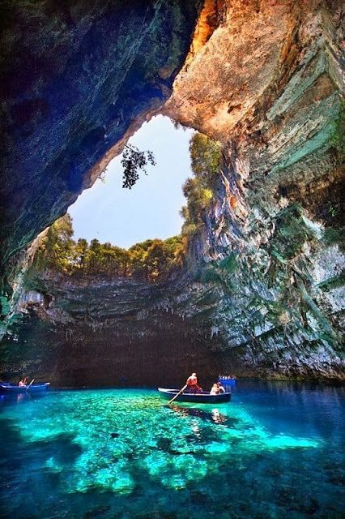
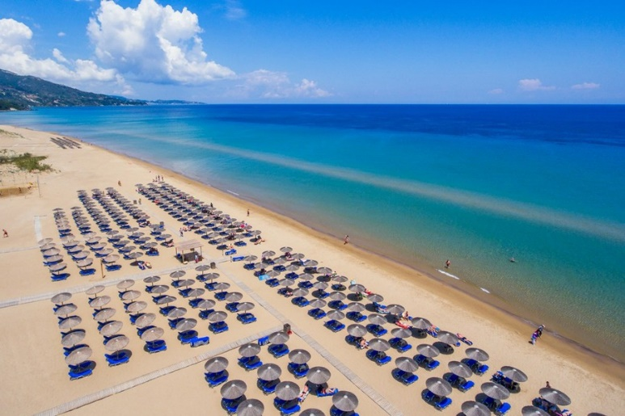
4 ДЕН: Закуска. Свободен ден за плаж или по желание *екскурзия Круиз до пещерите Кери, костенурките Карета Карета + о-в Марантониси. Това е тур, по време на който могат да се видят / при добър късмет / известните костенурки КАРЕТА КАРЕТА. Разглеждат се също пещерите и залива Кери, о-в Марантониси / свободно време за плаж / и други незабравими красоти. Обратно в хотела за обяд. Свободен следобяд или за туристите, които обичат хубавите плажни ивици – посещение с цел плаж най-известния “BANANA BEACH”- фин пясък, прекрасна вода, хубав бар / чадъри и шезлонги са срещу заплащане /. Вечеря в хотела. Нощувка.
5 ДЕН: Закуска. Свободен ден. Обяд. Вечеря. Нощувка.
6 ДЕН: Свободен ден или по желание * Еднодневна екскурзия до о-в Кефалония. О-в Кефалоня е най-големият от Йонийските острови и определено много забележителен. По време на този тур ще се посетят следните забележителни места: старият и нов храм на Св. Герасим – Покровителят на острова, пещерата Мелисани – 15 минутна разходка с дървена лодка в нея, Миртос бийч – най-известният плаж на острова – фото пауза отгоре, Аргостоли – столицата на Кефалоня. Прибиране обратно в хотела за вечеря. Нощувка.
7 ДЕН: Закуска. Сутринта се взема обратния ферибот до Килини и отпътуване за България. Пристигане в София / Пловдив вечерта.

ЦЕНИ РАННИ ЗАПИСВАНИЯ ДО 28.02.2027 - 30% депозит!

ЦЕНИ РАННИ ЗАПИС-ВАНИЯ НА ЧОВЕК,  ЗА ПАКЕТ в евро | 14/06 – 20/06/  2027 | 12/07 -18/07  09/08 – 15/08  2027 | 23/08 - 29/08  06/09 – 12/09  2027 | 20/09-26/09  2027
В двойна стая | 725 € | 825 € | 699 € | 605 €
3-ти възрастен в дв. стая | 595 € | 666 € | 580 € | 558 €
4-ти възрастен в дв. стая | 510 € | 560 € | 499 € | 449 €
1-во дете от 2 до 5.99 г. | 245 € | 245 € | 245 € | 245 €
1-во дете от 6 до 11.99 г. | 460 € | 510 € | 449 € | 399 €
2-ро дете от 2 до 11.99 г. | 460 € | 510 € | 449 € | 399 €
Единична стая | 1065 € | 1247 € | 1025 € | 845 €

 | ЦЕНАТА ВКЛЮЧВА:  *Транспорт с комфортен автобус;  *6 нощувки в хотел Majestic SPA 4*на база ALL INCLUSIVE – закуска, обяд, вечеря и местно производство алкохолни напитки, наливна бира, кафе, сокове, чай – през целия ден –от 10:00 до 23:00 ч;  *WI-FI в хотела;  *Туристическа обиколка на град Закинтос;  *Такса за моста РИО – АНТИРИО;  *Фериботни билети Килини – Закинтос – Килини;  *Медицинска застраховка “Помощ при пътуване в чужбина” с покритие 10 000 евро към ЗД Евроинс АД, гр. София / лица до 5 год. и над 64 г. имат доплащане /;  *Пътни, входни и магистрални такси;  *Водач през цялото пътуване; |  | ЦЕНАТА НЕ ВКЛЮЧВА:  *Круиз Навагио + обиколен тур на о-ва – 40 € - възрастен и 35 € за деца до 11.99 г.  *Круиз Сини пещери, Карета Карета + о-в Марантониси – 30 € – възрастен и 25 € - деца до 11.99 г.  *Плаж в друго населено място - 10 € . По желание може да се организира допълнително посещение на Закинтос град - 5 €  *Еднодневна екскурзия до о-в Кефалония – 75 € и включва: транспорт, фериботен билет, екскурзовод на бг език; не включва входна такса за пещерата Мелисани – 10 €;  *Курортна такса в размер на 10 € на стая, на нощувка – заплаща се лично от туристите на рецепция при настаняване.  *Доплащане за тръгване от Пловдив – 25 € на човек;  *Такса гориво – само, ако се наложи такава – т. 3.1 от общите условия за пътуване с Туроператора;  *Разходи от личен характер и бакшиши;
 | За осъществяването на екскурзиите е необходим минимум от 20 пълноплащащи туриста. Заявяват се и се заплащат само на място, по време на пътуването и осъществяването им зависи и от Пристанищна полиция и подходящи метерологични условия!!! При заплатена допълнителена екскурзия, но неявяване в определеното време и място за започване на екскурзията - сумата не се възстановява. При закъснение за часа, обявен за тръгване на допълнителна екскурзия – групата отпътува и заплатената сума не се възстановява.
Забележка: За желаещите да пътуват със собствен транспорт, от цената се приспадат 170.00 € на човек. Те нямат включени следните услуги: застраховка, фериботни билети и допълнителни екскурзии. Ползване на двойна седалка от 1 турист – доплащане: 140.00 € на човек.

МИНИМАЛЕН БРОЙ ТУРИСТИ: 40
Срок на уведомление при несъбран минимален брой туристи: 7 дни преди датата на отпътуване.
НЕОБХОДИМИ ДОКУМЕНТИ: Валиден документ за самоличност – лична карта или Задграничен паспорт с минимум 6 месеца валидност от датата на отпътуване за български граждани. За деца също е необходим документ за самоличност – в зависимост от възраста им. Няма визови изисквания, свързани с пътуването.
НАЧИН НА ПЛАЩАНЕ: При резервации направени до 28/02/2027, за да се ползват специалните цени по Ранни Записвания трябва да се внесе сумата от 30% до 2 дни след подписване на Договора; При резервации направени по редовни цени: Депозит 30% от сумата при подписване на Договор. Пълно плащане: 15 работни дни преди дата на отпътуване.
УСЛОВИЯ ЗА АНУЛАЦИИ:
Потребителят има право да се откаже от пътуването без санкция до деня, следващ деня на записването и внасянето на депозит.
В случай на отказ от пътуване и прекратяване на договора от страна на Потребителя, Туроператорът не удържа неустойки, само когато Пътуващият прехвърли сключения от него договор за туристически пакет на друго лице, което отговаря на всички изисквания, приложими към сключения договор, след като е отправил до туроператора предизвестие в разумен срок преди започването на изпълнението на туристическия пакет.
Предизвестие, отправено не по-късно от 7 дни преди започването на изпълнението на туристическия пакет, се смята за извършено в разумен срок.
Във всички останали случаи на отказ от пътуване и прекратяване на договора от страна на Потребителя, Туроператорът удържа неустойка както следва:
От деня, следващ деня на записването до 60-тия ден преди датата на заминаване – 10% от основната цена на пътуването на турист.
От 59-тия ден до 10-тия ден преди датата на заминаване – 30% от основната цена на пътуването на турист.
От 9-тия ден до датата на заминаване – 100% от общата цена на пътуването на турист.

Туроператорът е сключил застраховка „Отговорност на Туроператора“ със Застрахователно Дружество Евроинс АД, седалище и адрес на управление: гр. София, бул. "Христофор Колумб" 43, тел. 070017241, застрахователна полица № 03700100006822.
Туроператорът препоръчва на своите клиенти сключване на Застраховка "Отмяна на пътуване" по чл.80, ал.1, т.14 от Закона за туризма, покриваща разходите при анулиране на пътуването, при съкращаване и прекъсване на пътуването, поради здравословни причини на пътуващия или негови близки. Застраховката е доброволна и се сключва в деня на подписване на договора за организирано пътуване в агенцията, където се извършва записването. Туроператорът не възстановява сумата по застраховката при неосъществяване на екскурзиятa.
Лица до 5 год. и от 65 до 74 навършени години имат доплащане за мед. застраховка в размер на 6 € на човек за престоя. Лица от 75 до 85 навършени години имат доплащане за медицинска застраховка от 18 € за престоя.
Застрахователната компания не застрахова лица над 85 год.
Туроператорът не носи отговорност и не възстановява суми на туристи, на които им се отказва достъп до Гърция поради: забрана за напускане на страната, невалидни /забравени/ документи или други независещи от туроператора причини !
ЗАБЕЛЕЖКА: Туроператорът си запазва правото за промяна на дните на обявените допълнителни екскурзии, в зависимост от предлагането на гръцките колеги. Организаторът си запазва правото за промяна в цената на екскурзията до 20 дни преди датата на отпътуване, в случай на драстично повишаване на горивото. Цените на настоящата програма са калкулирани при цени на гориво, магистрални и фериботни такси към м. Октомври 2026 г. - от 1.85 евро / литър дизел.
Информация относно самото пътуване: Началната и крайната спирка са фиксирани предварително в програмата и договора и допълнителни спирки на територията на гр. София не се правят. Настаняването в автобуса става по реда на записване. Спирките по време на самото пътуване са предварително регламентирани / при необходимост слизат само нуждаещите се /.
* Допустим багаж по време на пътуването един куфар или сак до 20 кг. и един ръчен багаж в автобуса. Всеки багаж над обявения ще бъде таксуван на място. Туристите са длъжни да съхраняват своя багаж по време на пътуването и да проверяват при слизане и настаняване на рецепция, дали са взели своя багаж. Туроператорът НЕ носи отговорност при загубени или разменени куфари с други туристи. Туроператорът не поема отговорност за връщане на забравен багаж в хотел или автобус.
В случай, че туристът НЕ е заплатил за двойна седалка НЯМА право да заема две места в автобуса, дори при налични такива.

ТРАНСПОРТ: Автобус и ферибот.
ДАТИ НА ОТПЪТУВАНЕ: 14 ЮНИ; 12 ЮЛИ, 09 АВГУСТ; 23 АВГУСТ; 6 СЕПТЕМВРИ; 20 СЕПТЕМВРИ 2027 г.
Програмата е подходяща за хора в неравностойно положение, които могат да се предвижват самостоятелно, но не за всички допълнителни екскурзии.

ТРАНСФЕРИ ИЗВЪН СОФИЯ :

Град |  | Място на тръгване |  | Час на тръгване | Цена за доплащане
Пловдив |  | Бензиностанция OMV – пред х-л Санкт Петербург |  | 3:30 часа | 25 €
Пазарджик |  | Бензиностанция ИНСА ОЙЛ – на магистралата |  | 3:50 – 4:00часа | 25 €

Дупница, Благоевград, Симитли, Кресна, Сандански, Кулата – без доплащане

